操作系统原理
实验报告
学院：计算机科学与技术学院
专业班级：计算机科学与技术243班
组号：第二组
任务号 | 学号 | 姓名 | 分工 | 贡献度（%）
1 | 1240210070 | 杨成德 | 组长，负责编写 主函数，整合各成员模块，GitHub管理与版本控制，统筹实验报告 | 30
2 | 1240210058 | 莫朕煜 | 实现 OPT/FIFO/LRU 页置换算法函数，单独调试功能，撰写实验报告 | 25
3 | 1240210055 | 潘展鸿 | 调整指令分布与执行顺序，生成测试序列，性能分析及可视化图表，撰写实验报告 | 25
4 | 1240210061 | 王劲松 | 扩展分析（随机序列、循环序列、创新算法尝试），撰写科技伦理部分，撰写实验报告 | 20
实验2 页式虚拟存储管理
一、实验目的
1. 了解虚拟存储管理技术的原理与特点。
2. 掌握请求页式存储管理的页面置换算法。
二、实验内容
【项目任务】Web服务器内存压力下的页面置换策略
【运行场景】在Web服务器运行过程中（如Nginx处理高并发请求时），当内存不足会导致频繁的页面置换。低效的置换策略会使缺页率（Page Fault Rate）飙升，进而导致请求延迟增加。要求学生在虚拟机中模拟此场景，实现并优化页面置换算法。程序执行模型如下：
1. 通过随机数产生一个指令序列，共320条指令。指令的地址按下述原则生成：
(1) 50%的指令是顺序执行的；
(2) 25%的指令均匀分布在前地址部分；
(3) 25%的指令均匀分布在后地址部分。
实现方法：
(1) 在[0，319]的指令地址中随机选取一起点s；
(2) 执行指令s；
(3) 顺序执行一条指令，即执行地址为s+1的指令；
(4) 在前地址[0，s]中随机选取一条地址为m的指令执行；
(5) 顺序执行一条指令，即执行地址为m+1的指令；
(6) 在后地址[m+2，319]中随机选取一条指令s；
(7) 重复(2)—(6)，直到执行320次指令。
2. 将指令序列变换为页地址流，设：
(1) 页面大小为1K；
(2) 用户内存容量为4—32页面(page frame)；
(3) 用户虚存容量为32K(即32页)。
若10条指令为1页，则320条指令在虚存中的存放方式为：
第0页(虚存地址[0，9])——第0条~第9条指令；
第1页(虚存地址[10，19])——第10条~第19条指令；
• • • • • •
第31页(虚存地址[310，319])——第310条~第319条指令。

【完成以下任务】
1. 计算并输出下列算法在不同内存容量下的命中率(命中率=1-缺页率)，并分析算法性能优劣。写出Linux下的C语言代码。
(1) OPT——Optimal Algorithm
(2) FIFO——First In First Out Page Replacement Algorithm
(3) LRU——Least Recently Used Page Replacement Algorithm
2. 调整指令在内存分布和执行顺序等参数，如将：若“50%的指令是顺序执行的”条件改成：顺序执行的指令数目分别为25%、75%，计算各算法的命中率并进行分析比较。以图表等可视化形式呈现数据分析结果。
3. 扩展分析（选做）不同序列测试算法：随机序列、循环序列。同样输出缺页率统计表，和2的结果综合比较。欢迎创新性的算法，提出并证明新算法性能的优越性。
4. 思考并写出算法选择中的科技伦理问题，将结果发布到Github或Gitee等开源平台。

三、实验要求
1. 分组完成，每组3-4人，根据实验内容编写C程序，上机调试程序，记录并分析程序运行结果。发布到GitHub、gitee等开源平台，加入系统生态。
2. 由组长提交实验报告，包括问题场景、实现代码、研究方案、数据分析（可使用python完成)和结论、伦理思考等。
3. 研究方案和数据分析部分可借助AI工具，但需在报告中说明使用方式。

- 程序说明和程序流程图
1. 程序总体说明
本实验程序使用C语言实现页式虚拟存储管理模拟。程序先生成320条指令序列，再按照每10条指令为1页的规则转换为页地址流。虚拟页数为32页，物理页框数从4变化到32。基础实验比较OPT、FIFO、LRU三种页面置换算法的命中率，扩展实验比较随机序列、循环序列以及CLOCK改进算法的表现。
2. 模块划分
项目采用模块化结构：杨成德负责主函数、公共常量、Makefile、README和GitHub管理；莫朕煜负责OPT、FIFO、LRU算法实现及算法分析；潘展鸿负责指令序列生成、页地址流转换、基础实验数据分析和图表；王劲松负责随机序列、循环序列、CLOCK算法及科技伦理分析。该分工保持了代码边界清晰，便于协作和调试。
3. 主流程设计
主函数位于src/main.c。程序固定随机种子后，依次执行50%、25%、75%三种顺序执行比例的基础实验。每次基础实验调用generate_instruction_sequence生成指令序列，调用convert_to_page_stream转换页地址流，然后在页框数4到32范围内分别运行run_opt、run_fifo和run_lru并输出命中率表。基础实验结束后，程序调用run_extension_experiments执行扩展实验。
4. 程序流程图
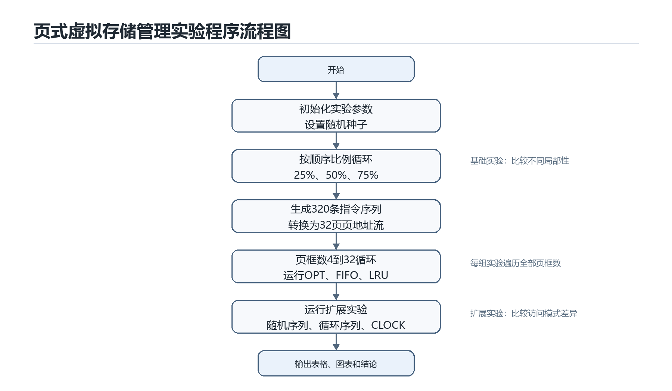
图1 页式虚拟存储管理实验程序流程图
5. 各模块流程说明
OPT算法在缺页且内存已满时，向后扫描页地址流，选择未来最长时间不再访问的页面进行替换。FIFO算法维护页面进入内存的先后顺序，缺页时替换最早进入内存的页面。LRU算法记录页面最近访问时间，缺页时替换最长时间未被访问的页面。
指令序列生成模块根据sequential_ratio控制顺序执行比例，并将其余访问分配为前地址部分和后地址部分的随机跳转。页地址流转换模块按照page = instruction / 10得到页号，页号范围为0到31。
扩展模块中，随机序列用于模拟局部性较弱的访问模式；循环序列用于模拟固定工作集；CLOCK算法通过引用位为最近访问过的页面提供第二次机会，是FIFO算法的一种低开销改进。

- 程序代码与执行结果
1. 工程结构与编译方式
项目已经建立完整的GitHub工程结构，主要包括Makefile、include、src、docs、pictures和results目录。Linux/WSL环境下执行make clean、make、make run即可完成清理、编译和运行。Makefile使用gcc编译，参数为-std=c99 -Wall -Wextra -pedantic，以保证代码符合C99标准并打开常用警告。
2. 组长负责的主控代码
src/main.c负责整体流程控制，不直接实现页面置换算法，也不直接实现具体序列生成逻辑，而是通过统一接口调用其他成员模块。主函数主要步骤如下：
int main(void)
{
srand(1);
run_basic_experiment(DEFAULT_SEQUENTIAL_RATIO);
run_basic_experiment(0.25);
run_basic_experiment(0.75);
run_extension_preview();
return 0;
}

3. 核心接口
页面置换算法模块提供run_opt、run_fifo、run_lru三个统一接口，返回值均为命中率。序列模块提供generate_instruction_sequence和convert_to_page_stream接口。扩展模块提供generate_random_page_stream、generate_loop_page_stream和run_improved_algorithm接口。
核心实现摘录
以下代码摘录保留各模块中最能体现实验逻辑的部分，完整源代码以项目仓库中的src和include目录为准。这些片段覆盖基础实验调度、三种页面置换算法、页地址流转换和扩展CLOCK算法。
（1）基础实验调度代码（src/main.c）
static void run_basic_experiment(double sequential_ratio)
{
int instructions[INSTRUCTION_COUNT];
int pages[INSTRUCTION_COUNT];

generate_instruction_sequence(instructions, INSTRUCTION_COUNT,
sequential_ratio);
convert_to_page_stream(instructions, pages, INSTRUCTION_COUNT);

printf("\nSequential ratio: %.0f%%\n",
sequential_ratio * 100.0);
print_algorithm_table(pages, INSTRUCTION_COUNT);
}

该函数体现组长A负责的主控逻辑：main.c只组织实验流程，通过统一接口调用序列生成、页地址转换和算法统计模块，不在主函数中直接实现OPT、FIFO、LRU算法细节，从而减少成员之间的代码冲突。
（2）OPT算法关键逻辑（src/algorithms.c）
for (i = 0; i < n; i++) {
int page = pages[i];
if (find_page(frames, frame_count, page) >= 0) {
hits++; // 命中
} else {
// 缺页处理
if (empty < 0) {
// 内存已满，找未来最远使用的页面淘汰
for (j = 0; j < frame_count; j++) {
// 查找 frames[j] 下一次出现的位置
for (k = i + 1; k < n; k++) {
if (pages[k] == frames[j]) {
next_use = k;
break;
}
}
// 选择最远的那一个
if (next_use > farthest_next_use) {
farthest_next_use = next_use;
replace_index = j;
}
}
}
frames[replace_index] = page; // 替换
}

OPT算法在缺页且页框已满时向后扫描页面地址流，选择未来最晚再次访问或不再访问的页面淘汰。该算法需要预知后续访问序列，因此主要作为理论最优基准，用于评价FIFO、LRU和CLOCK等实际算法的性能差距。
（3）FIFO与LRU替换逻辑（src/algorithms.c）
int next_replace = 0; // 队首指针
for (i = 0; i < n; i++) {
int page = pages[i];

if (find_page(frames, frame_count, page) >= 0) {
hits++; // 命中
} else {
// 缺页处理
if (empty >= 0) {
frames[empty] = page; // 填空帧
} else {
frames[next_replace] = page; // 淘汰队首
next_replace = (next_replace + 1) % frame_count; // 指针后移
}
}
}

int last_used[32]; // 记录每帧的最后使用时间
for (i = 0; i < n; i++) {
int page = pages[i];
int hit_index = find_page(frames, frame_count, page);

if (hit_index >= 0) {
hits++;
last_used[hit_index] = i; // 更新时间戳
} else {
// 缺页处理
if (empty < 0) {
// 找时间戳最小的帧（最久未使用）
for (j = 0; j < frame_count; j++) {
if (last_used[j] < oldest_time) {
oldest_time = last_used[j];
replace_index = j;
}
}
}
frames[replace_index] = page;
last_used[replace_index] = i; // 设置时间戳
}
}

FIFO仅维护循环替换指针，实现简单但可能淘汰近期仍会访问的页面；LRU记录每个页框最近一次访问位置，在缺页时淘汰最长时间未被访问的页面，更能反映程序局部性，但需要维护额外访问时间信息。
（4）页地址流转换代码（src/sequence.c）
void generate_instruction_sequence(int instructions[], int n, double sequential_ratio)
{
...
sequential_target = (int)(n * sequential_ratio + 0.5);
front_target = (n - sequential_target) / 2;
back_target = n - sequential_target - front_target;

current = rand() % INSTRUCTION_COUNT;
while (count < n) {
...
if (choose_sequential) {
current = (current + 1) % INSTRUCTION_COUNT;
sequential_used++;
} else {
/* 在前地址或后地址部分随机选取下一条指令 */
}
instructions[count++] = current;
}
}

void convert_to_page_stream(const int instructions[], int pages[], int n)
{
for (i = 0; i < n; i++) {
int instruction = clamp_instruction(instructions[i]);
pages[i] = instruction / INSTRUCTIONS_PER_PAGE;
}
}

实验规定每页存放10条指令，指令地址范围为0到319，因此页号通过instruction / 10得到，页号范围为0到31，与用户虚存容量32页一致。clamp_instruction用于防止异常地址越界，使转换结果稳定。
（5）CLOCK扩展算法代码（src/extension.c）
double run_improved_algorithm(const int pages[], int n, int frame_count)
{
// 定义变量：页框数组、访问位(clock_bits)、时钟指针、命中数
int frames[MAX_FRAME_COUNT];
int reference_bits[MAX_FRAME_COUNT];
int hand = 0;
int hits = 0;
int i;

// 参数合法性校验
if (pages == 0 || n <= 0 || frame_count <= 0 || frame_count > MAX_FRAME_COUNT) {
return 0.0;
}
// 初始化：frames全部设为-1（空页框）、clock_bits全部设为0、hand=0、hits=0
for (i = 0; i < frame_count; i++) {
frames[i] = -1;
reference_bits[i] = 0;
}
// 遍历页面序列中的每一个页面
for (i = 0; i < n; i++) {
int page = pages[i];
int found = 0;
int j;
// 在页框中查找当前页面是否已存在
for (j = 0; j < frame_count; j++) {
if (frames[j] == page) {
// 5. 找到：设置clock_bits[j]=1，命中数hits+1
reference_bits[j] = 1;
hits++;
found = 1;
break;
}
}
// 已命中，直接处理下一个页面
if (found) {
continue;
}
// 未找到 → 进入CLOCK页面置换流程
while (1) {
// clock_bits[hand] == 0 或 页框为空 → 执行替换
if (frames[hand] == -1 || reference_bits[hand] == 0) {
frames[hand] = page;
reference_bits[hand] = 1;
hand = (hand + 1) % frame_count;
break;
}
// clock_bits[hand] == 1 → 清零访问位，指针后移
reference_bits[hand] = 0;
hand = (hand + 1) % frame_count;
}
}
// 遍历结束 → 返回命中率 = 命中次数 / 总页面数
return (double)hits / (double)n;
}

CLOCK算法在FIFO循环指针的基础上增加引用位。若当前页框引用位为1，则先清零并给予第二次机会；若引用位为0或页框为空，则执行替换。它在实现成本和近似LRU效果之间取得折中，适合作为扩展实验中的改进算法。
4. 运行结果说明
项目已在WSL/Linux环境下通过make clean && make && make run验证。程序能够输出不同页框数下三种基础算法的命中率表，并输出随机序列和循环序列下OPT、FIFO、LRU、CLOCK四种算法的扩展实验结果。完整运行结果保存在results/linux_make_run.txt。

- 研究方案、数据分析和结论
1. 研究方案
本实验围绕请求页式虚拟存储管理展开。研究对象为不同页面置换算法在不同物理页框数和不同访问局部性条件下的命中率变化。基础实验采用320条指令序列，虚拟页数为32页，物理页框数从4增加到32。通过改变顺序执行比例为25%、50%、75%，观察程序局部性变化对OPT、FIFO、LRU算法性能的影响。
2. 数据来源
正式实验数据以Linux/WSL环境下make run输出为准。由于不同平台C标准库rand()实现不完全一致，Windows环境和Linux环境的随机序列可能不同，因此报告统一采用Linux/WSL结果，避免数据来源不一致。
3. 基础实验结果
顺序执行比例25%时的命中率节选如下。
Frame | OPT | FIFO | LRU
4 | 0.5312 | 0.3719 | 0.3781
8 | 0.6813 | 0.4719 | 0.4656
12 | 0.7688 | 0.5594 | 0.5844
16 | 0.8219 | 0.6562 | 0.6719
20 | 0.8562 | 0.7438 | 0.7438
24 | 0.8812 | 0.8250 | 0.8281
28 | 0.9000 | 0.8719 | 0.8781
32 | 0.9031 | 0.9031 | 0.9031

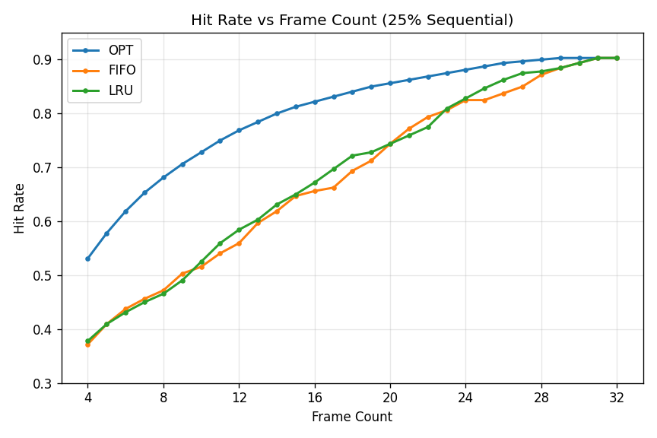
图 25% 顺序执行比例下三种算法命中率变化
顺序执行比例50%时的命中率节选如下。
Frame | OPT | FIFO | LRU
4 | 0.6656 | 0.5687 | 0.5687
8 | 0.7562 | 0.6312 | 0.6250
12 | 0.8156 | 0.6906 | 0.6937
16 | 0.8531 | 0.7281 | 0.7375
20 | 0.8750 | 0.8063 | 0.7969
24 | 0.8875 | 0.8375 | 0.8531
28 | 0.9000 | 0.8625 | 0.8812
32 | 0.9000 | 0.9000 | 0.9000

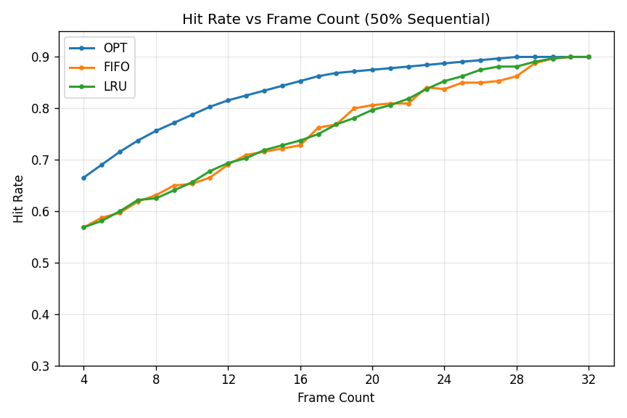
图 50% 顺序执行比例下三种算法命中率变化
顺序执行比例75%时的命中率节选如下。
Frame | OPT | FIFO | LRU
4 | 0.8031 | 0.7469 | 0.7469
8 | 0.8531 | 0.7750 | 0.7750
12 | 0.8781 | 0.8187 | 0.8125
16 | 0.8906 | 0.8250 | 0.8438
20 | 0.9031 | 0.8812 | 0.8719
24 | 0.9031 | 0.8875 | 0.8938
28 | 0.9031 | 0.8906 | 0.9000
32 | 0.9031 | 0.9031 | 0.9031

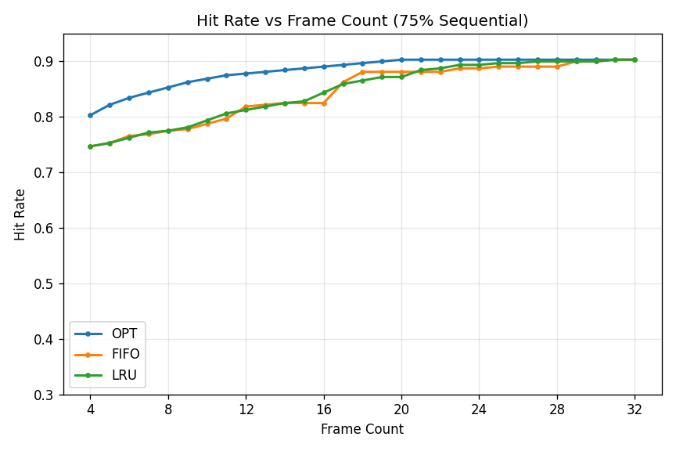
图 75% 顺序执行比例下三种算法命中率变化
4. 基础实验分析
从页框数变化看，三种算法命中率整体随页框数增加而上升。页框数较少时，物理内存无法容纳较多页面，缺页更频繁，算法差异也更明显；当页框数接近32时，物理内存基本可以容纳全部虚拟页，三种算法命中率趋于一致。
OPT算法通常表现最好或并列最好，因为它利用了未来访问序列信息，可作为理论上界。FIFO算法实现简单，但不考虑页面最近是否被访问，容易淘汰后续仍会使用的页面。LRU算法利用最近访问历史，通常比FIFO更符合程序局部性规律。
从顺序执行比例看，75%顺序执行比例下命中率整体高于50%和25%。顺序访问比例越高，页地址流越容易集中在相邻页面中，程序局部性越强，页面再次被访问的概率越高。
5. 扩展实验分析
随机序列在0到31页之间均匀取值，用于模拟局部性较弱、访问模式难以预测的场景。循环序列采用固定工作集0、1、2、3、4、5、2、3，用于模拟循环结构和热点数据集。
序列 | Frame | OPT | FIFO | LRU | CLOCK
随机序列 | 4 | 0.3406 | 0.1219 | 0.1375 | 0.1281
随机序列 | 16 | 0.7250 | 0.5250 | 0.5031 | 0.5156
随机序列 | 32 | 0.9000 | 0.9000 | 0.9000 | 0.9000
循环序列 | 4 | 0.6562 | 0.2500 | 0.4938 | 0.2500
循环序列 | 16 | 0.9812 | 0.9812 | 0.9812 | 0.9812
循环序列 | 32 | 0.9812 | 0.9812 | 0.9812 | 0.9812

随机序列缺少明显局部性，低页框数时各算法命中率都较低，OPT仍保持理论优势。CLOCK算法通过引用位记录页面近期是否被访问，在实现开销较低的前提下通常比纯FIFO更稳定。循环序列具有稳定工作集，当页框数不足以容纳工作集时算法差异明显；当页框数达到工作集规模后，各算法命中率迅速提高并趋于一致。
6. 结论
实验结果表明，物理页框数和程序局部性是影响页面命中率的主要因素。页框数越多，缺页次数越少；顺序执行比例越高，访问局部性越强，命中率通常越高。OPT适合作为理论最优上界，FIFO实现简单但稳定性较弱，LRU更符合局部性规律，CLOCK则在实现复杂度和性能之间取得折中。
7. AI工具使用说明
本实验在项目框架搭建、文档结构整理、代码检查和实验数据归纳过程中使用了AI工具辅助。AI主要用于生成初始项目结构、整理报告框架、检查编译运行问题和统一文档表述。算法代码和实验结论仍由小组成员结合课程知识进行核对和完善。

七、科技伦理思考
页面置换算法虽然属于操作系统底层策略，但在Web服务器、云平台和多租户环境中会影响系统稳定性、资源公平性和用户体验。低效的页面置换策略会增加缺页次数，使请求延迟上升，严重时可能影响关键服务的可用性。
从公平性角度看，内存资源有限时，算法会决定哪些页面被保留、哪些页面被换出。如果某类访问模式长期占用更多内存，其他任务可能频繁缺页，形成资源分配不均。因此，真实系统应结合工作集估计、任务优先级和资源配额进行综合管理，而不能只依赖单一页面置换算法。
从透明性角度看，教学实验中的模拟结果应明确说明实验条件、随机序列生成方式和平台环境，不能将简化模型下的结果直接等同于生产系统结论。项目发布到GitHub时，也应保证README、代码注释和实验数据清晰，便于他人复现实验。
从安全性角度看，攻击者可能利用特定访问模式制造频繁缺页，放大系统开销。FIFO等简单算法在部分访问模式下更容易受到影响；LRU和CLOCK保留一定访问历史，对此类问题有一定缓解作用，但仍需结合访问频率监控和资源隔离机制。
从资源效率角度看，提高页面命中率可以减少磁盘交换和无效等待，降低能耗并改善用户体验。合理选择页面置换算法不仅是性能优化问题，也体现了对计算资源、用户时间和系统可靠性的负责。

八、运行效果和线上库展示
